La UR-105 CT « BRONZE »
天才的で並外れた科学者に捧げる叙情詩

ジュネーブ - 2019年1月
UR-105 CT « Bronze /マーべリック» は、ウルベルクが作ったUR-105 CTの最新の派生モデルです。 このブロンズとチタンで製作されたこのモデルは、非難されたアーティスト、常軌を逸しながらも天才的な発明家、創意豊かだが不器用なクリエーター達のために捧げられます。この作品は真っ白なキャンバスや粘土のような素材であり、そこに私たちの生き様を刻み込んでいくのです。なぜならこの« Bronze » は命の吹き込まれたタイムピースだからです。過ぎ行く時間と共に跡を残し、美しくなっていく堂々とした外観 を持っています。外気、湿気、人生の様々な出来事など、外部からの影響/攻撃を受け、そこから唯一無二の美しさを作り上げます。これらのしるしがこのタイムピースの特徴となり、色、テクスチャ、そしてフォルムまでもが、この時計のオーナーによってオーナーのために形作られていくのです。

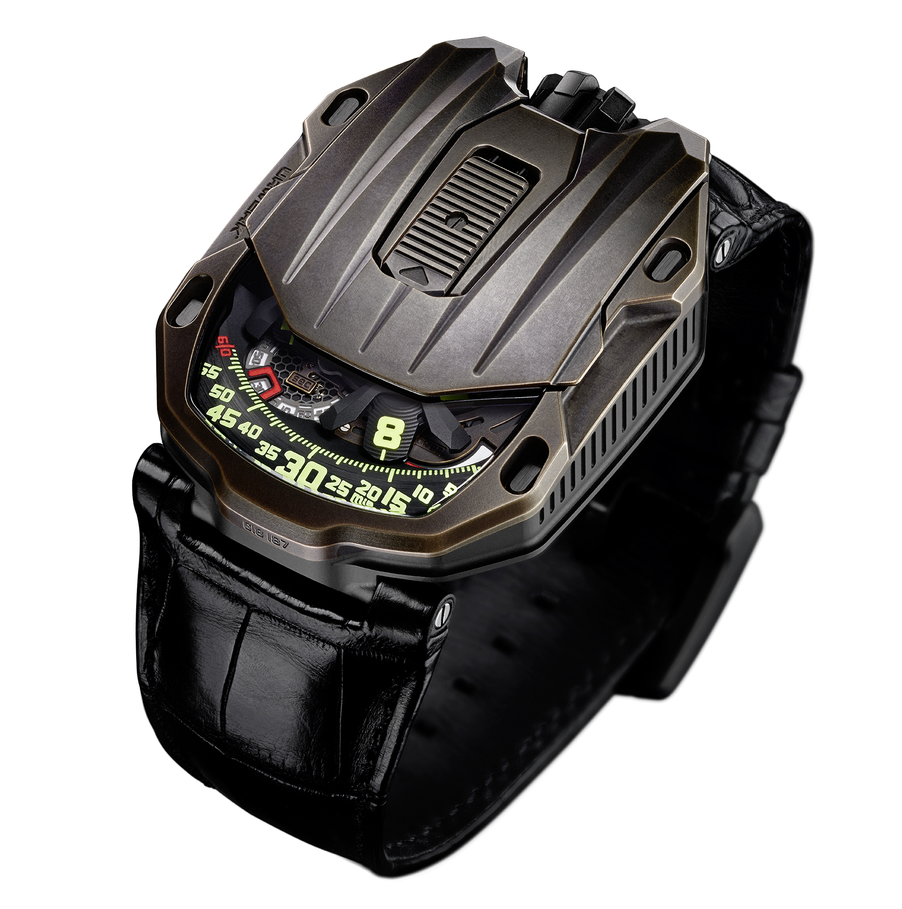

UR-105 CT « Bronze » とは、まず何はともあれ個性、それも強い個性です。「 ブロンズは、魔法のようでもあり予測不可能な金属です。私たちの他のクリエーションとは異なり、Bronze は私たちのアトリエから未加工の状態で送り出されます。そして、この時計はオーナーの腕に装着され«、その変身を完成させるのです。」と、ウルベルクの共同設立社でブランドのアートディレクターでもあるマーティン・フレイは話します。

UR-105 CT « Bronze »は、ウルベルクの象徴的な特徴であるアワーサテライトで表示します。各々3つのアワーインデックスを備えた4つのサテライトが順番に分目盛りの上を移動し、スケルトン仕上げのカルーセルが時間の流れを静かに調和よく表示します。「私たちの従来のモデルでは、サテライトはマルタ十字上に組まれ軌道十字に上から連結されていました。この構想を考え直し、改良することにしました。私たちの熟考とその結果は、UR-105 CTの時刻合わせをするときに指先で感じ取っていただけるでしょう。摩擦なくスムーズに、サテライトがバレエを踊るようです。これら歯車の噛み合いの滑らかさに、私たちの努力が隠れているのです」と、フェリックス・バウムガルトナーは続けます。

UR-105 CTのスライダーを操作すると、この時計のメカニズムが見えてきます。スケルトン仕上げの新しいカルーセル上に設計されたアワーサテライトです。このメカニズムには、時表示に必要な4個のサテライトが装備されています。各々3つのアワーインデックスを備えた4つのサテライトが順番に分目盛りの上を移動し、デジタルとアナログで時の経過を伝えます。「 UR-105 CTは2つの顔を持っています。閉じた姿は驚くほど簡素で、時表示だけしか見えません。それだけでも十分に美しいタイムピースです。開けると、いきなりメタリックな世界に飛び込むことが出来ます。無機質の冷たい感じで、速度の概念と効率の追求が視認できます。ストリームライナーのカルーセルはすっかり新しくなりました。超軽量、超高性能、優れた耐久性が特色です。」と、フェリックス・バウムガルトナーは断言します。

パワーリザーブインジケーターとスモール・セコンドのデジタル表示が、文字盤上加わりました。特筆すべきはスモール・セコンドで、十秒単位でデジタル表示します。セコンドマーカーはフォトリソグラフィー技術を使って製作され、可能な限り軽量化を図るためにスケルトン仕上げを施しました。そのため、各セコンドマーカーの重量は0.10g以下しかありません。

裏側には、2個のタービンによる巻上げ制御システムを装備しました。巻上げ効率の調整にはレバーを使います。セレクターを≪Full≫にすると、ローターはどんな微細な動きもエネルギーに転換します。≪STOP≫を選ぶと、自動巻上げ機構は完全に停止し手巻きモードに変わります。中間の≪RED. ≫（REDUCED減少の意味）に設定すると、香箱の主ぜんまいの巻き過ぎを防ぐためにローターの巻上げ効率が下がります。

UR-105 CT “Bronze” – テクニカルデータ
22本限定モデル

ムーブメント
キャリバー : |  | UR 5.03、ダブルタービン制御による自動巻き
ルビー : |  | 52個
振動数: |  | 28,800/時 - 4Hz
パワーリザーブ : |  | 48 時間
素材 : |  | ベリリウムブロンズ製のマルタ十字で稼働するアワーサテライト、スケルトン仕上げのカルーセルはアルミニウム製、秒のデジタルカウンターはスケルトン仕上げ、カルーセルと3地板はARCAP製、
仕上げ : |  | ペルラージュ、サンドブラスト、サテン仕上げ  ビスの頭は面取り済み  時・分インデックスにはスーパールミノバを塗布
表示 |  | アワーサテライト、分、デジタル表示のセコンド  パワーリザーブ
ケース
素材 : |  | ケースはチタン製、ベゼルはブロンズ製
サイズ : |  | 横 39,50mm 、 縦 : 53mm 、 厚み : 17.8 mm
風防 : |  | サファイアクリスタル
防水 : |  | 30m / 3気圧
 | 価格（税抜） |  | 860万円

___________________

Media contact:
Mme Yacine Sar press@urwerk.com
Tel +41 22 9002027 Mobile +41 79 834 4665
www.urwerk.com/press

ウルベルク

マスターウォッチメーカーであり共同設立者の フェリックス・バウムガルトナーは、時計作りについて次のように述べています。「我々の目的は、既存の複雑機構を装備した時計を発表することではありません。我々の時計がユニークなのは、各モデルが独創的な設計から生み出されているからです。ウルベルクの時計に希少価値があるのはそのためです。」

デザイン担当のマーティン・フレイも全く同じ考えで仕事をしています。彼は新作のデザインについてこう語っています。「私は束縛の無い世界で自由な創作活動を行ってきました。私は時計業界出身ではありませんから、アート&デザイン分野での経験をベースに、自由な発想でデッサンを描くことができるのです。」

1997年創立のウルベルクは今年20周年を迎え、独立時計メーカーの間では、パイオニア的存在として一目置かれています。年間生産本数150本という規模からして、手工業のアトリエであると思っています。しかし、そのアトリエでは、伝統的なノウハウとアヴァンギャルドな美学が完璧に調和したタイムピースを制作しています。ウルベルクが開発するのは、オートオルロジュリーの厳しい要件（自社内での研究と設計、最新の素材、手作業による仕上げ）を満たした、現代的で他に類を見ない複雑機構を搭載したマスターピースです。

ウルベルクの名前の由来は、約6000年前に築かれたメソポタミアの古代都市「ウル」に遡ります。シュメール人は、太陽の動きにより変化するか彼らの建築物の影を観測していました。彼らは、今日でも使用される時間の単位の定義の源流となっています。偶然にも、「ウル」はドイツ語で「始め」「起源」を意味します。また、「ヴェルク」はゲーテの言語であるドイツ語の「具現化する」、「作業する」、「刷新する」という意味です。オートオルロジュリーの世界を築き上げたマスターウォッチメーカーの今日までのたゆまぬ努力へのオマージュとして、この2つを組み合わた「ウルベルク」をブランド名に採用しました。

